专题01 动力学与运动学综合问题
目录
【专题解读】 1
【高考真题分析】 1
【真题感悟】 4
【最新考向解密】 4
1.以体育运动为情境构建斜面模型考动力学问题 4
2．以生产生活为情境构建多过程多运动问题 5
3.传送带与实际问题相结合 7
【专题优化训练】 8

【专题解读】
1.本专题是动力学方法的典型题型，包括动力学两类基本问题和应用动力学方法解决多运动过程问题。高考中既可以在选择题中命题，更会在计算题中命题。
2.通过本专题的复习，可以培养同学们的审题能力，分析和推理能力。
3.用到的相关知识有：匀变速直线运动规律，受力分析、牛顿运动定律等。

【高考真题分析】
【例1】(2021·6月浙江选考，19)机动车礼让行人是一种文明行为。如图所示，质量m＝1.0×10³ kg的汽车以v₁＝36 km/h的速度在水平路面上匀速行驶，在距离斑马线s＝20 m处，驾驶员发现小朋友排着长l＝6 m的队伍从斑马线一端开始通过，立即刹车，最终恰好停在斑马线前。假设汽车在刹车过程中所受阻力不变，且忽略驾驶员反应时间。
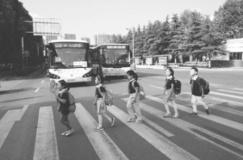
(1)求开始刹车到汽车停止所用的时间和所受阻力的大小；
(2)若路面宽L＝6 m，小朋友行走的速度v₀＝0.5 m/s，求汽车在斑马线前等待小朋友全部通过所需的时间；
(3)假设驾驶员以v₂＝54 km/h超速行驶，在距离斑马线s＝20 m处立即刹车，求汽车到斑马线时的速度。
【必备知识】本题考查的知识点为受力分析、牛顿第二定律、运动学公式。
【关键能力】(1)理解能力：要求能根据题设情境解读出数据的物理意义并画出示意图进行分析。
(2)推理论证能力：能对汽车进行受力与运动应用受力分析并结合几何关系及牛顿第二定律、运动学公式解决问题。
(3)模型构建能力：根据问题情境，建立汽车刹车模型。
【答案】 (1)4 s 2.5×10³ N (2)20 s (3)5$\sqrt{5}$ m/s
【解析】 v₁＝36 km/h＝10 m/s
v₂＝54 km/h＝15 m/s
(1)根据平均速度公式得t₁＝＝$\frac{2s}{v1}$
解得刹车时间t₁＝4 s
刹车加速度a＝$\frac{－v1}{t1}$＝2.5 m/s²
根据牛顿第二定律得－F_{f}＝ma，解得F_{f}＝2.5×10³ N。
(2)小朋友通过斑马线的时间t₂＝$\frac{l＋L}{v0}$＝24 s
汽车在斑马线前等待时间t＝t₂－t₁＝20 s。
(3)根据速度位移公式得v²－v＝2as，
解得v＝5$\sqrt{5}$ m/s。
【例2】(2021·浙江1月选考·19)如图所示，质量m＝2 kg的滑块以v₀＝16 m/s的初速度沿倾角θ＝37°的斜面上滑，经t＝2 s滑行到最高点．然后，滑块返回到出发点．已知sin 37°＝0.6，cos 37°＝0.8，求滑块：(g取10 m/s²)
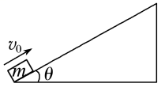
(1)最大位移值x；
(2)与斜面间的动摩擦因数μ；
(3)从最高点返回到出发点的过程中重力的平均功率$\overline{P}$.
【必备知识】本题考查的知识点为受力分析、牛顿第二定律、运动学公式。
【关键能力】(1)理解能力：要求能根据题设情境理解滑块的运动。
(2)推理论证能力：能正确滑块的受力与运动应用受力分析、牛顿第二定律、运动学公式解决问题。
(3)模型构建能力：根据问题情境，建立斜面模型、匀变速直线运动。
【答案】 (1)16 m (2)0.25 (3)67.9 W
【解析】 (1)滑块沿斜面向上做匀减速直线运动，
有：x＝$\frac{v0}{2}$t，解得x＝16 m
(2)上滑过程有：加速度大小a₁＝$\frac{Δv}{t}$＝$\frac{v0}{t}$＝8 m/s²
由牛顿第二定律有mgsin θ＋μmgcos θ＝ma₁
解得μ＝0.25
(3)下滑过程有mgsin θ－μmgcos θ＝ma₂，
解得a₂＝4 m/s²
由运动学公式有v_{t}²＝2a₂x，
得v_{t}＝$\sqrt{2a2x}$＝8$\sqrt{2}$ m/s
重力的平均功率$\overline{P}$＝mg$\overline{v}$cos (90°－θ)＝mg$\frac{vt}{2}$cos (90°－θ)
＝48$\sqrt{2}$ W≈67.9 W.
【例3】(2020·全国卷Ⅲ·25改编)如图，相距L＝11.5 m的两平台位于同一水平面内，二者之间用传送带相接．传送带向右匀速运动，其速度的大小v可以由驱动系统根据需要设定．质量m＝10 kg的载物箱(可视为质点)，以初速度v₀＝5.0 m/s自左侧平台滑上传送带．载物箱与传送带间的动摩擦因数μ＝0.10，重力加速度取g＝10 m/s².
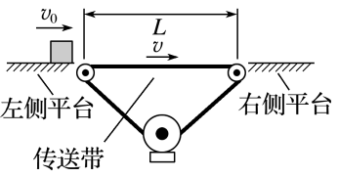
(1)若v＝4.0 m/s，求载物箱通过传送带所需的时间；
(2)求载物箱到达右侧平台时所能达到的最大速度和最小速度．
【必备知识】本题考查的知识点为受力分析、牛顿第二定律、运动学公式。
【关键能力】(1)理解能力：要求能根据载物箱在传送带上的受力分析其运动特点。
(2)推理论证能力：能正分析确滑块的受力与运动，应用受力分析、牛顿第二定律、运动学公式解决问题。
(3)模型构建能力：根据问题情境，建立质点模型、传送带模型、匀变速直线运动模型。
【答案】 (1)2.75 s (2)4$\sqrt{3}$ m/s $\sqrt{2}$ m/s
【解析】 (1)传送带的速度为v＝4.0 m/s时，载物箱在传送带上先做匀减速运动，设其加速度大小为a，由牛顿第二定律有
μmg＝ma①
设载物箱滑上传送带后匀减速运动的距离为s₁，由运动学公式有
v²－v₀²＝－2as₁②
联立①②式，代入题给数据得
s₁＝4.5 m③
因此，载物箱在到达右侧平台前，速度先减小到v，然后开始做匀速运动．设载物箱从滑上传送带到离开传送带所用的时间为t₁，做匀减速运动所用的时间为t₁′，由运动学公式有v＝v₀－at₁′④
t₁＝t₁′＋$\frac{L－s1}{v}$⑤
联立①③④⑤式并代入题给数据得
t₁＝2.75 s⑥
(2)当载物箱滑上传送带后一直做匀减速运动时，到达右侧平台时的速度最小，设为v₁；当载物箱滑上传送带后一直做匀加速运动时，到达右侧平台时的速度最大，设为v₂.则
v₁²－v₀²＝－2μgL⑦
v₂²－v₀²＝2μgL⑧
由⑦⑧式并代入题给条件得
v₁＝$\sqrt{2}$ m/s, v₂＝4$\sqrt{3}$ m/s

【真题感悟】
通过近几年真题的分析可以发现对于动力学与运动学问题的考题有这些规律：
一.涉及的核心问题有：动力学两类基本问题求解、多过程问题的描述
二．涉及的典型模型有：
1.运动模型：匀变速直线运动模型、匀速直线运动模型、刹车模型等
2.对象模型：斜面模型、传送带模型
三．涉及的问题情境有：生产生活问题情境、学习问题探索情境前者居多。
四．命题的角度：多以加速度的求解为桥梁，合理正确选择运动公式求解相关物理量为主
五．能力要求：本专题的考题主要考查学生的分析问题能力、建模能力以及推理能力
六．解题方法
1.基本思路
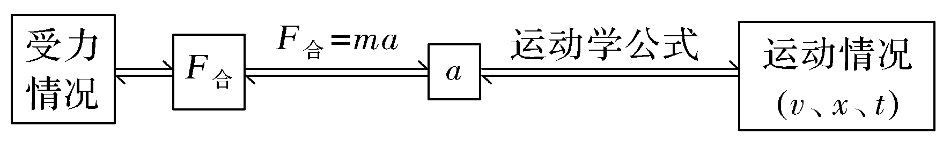
2.解题关键
抓住两个分析，受力分析与运动过程分析，特别是多过程问题，一定要明确各过程受力的变化、运动性质的变化、速度方向的变化等。
3.常用方法
(1)正交分解法：一般沿加速度方向和垂直于加速度方向进行分解，有时根据情况也可以把加速度进行正交分解。
(2)逆向思维法：把运动过程的末状态作为初状态的反向研究问题的方法，一般用于末速度为零的匀减速直线运动问题，比如刹车问题、竖直上抛问题等。

【最新考向解密】

1.以体育运动为情境构建斜面模型考动力学问题
【例1】(2022届·浙江新高考测评卷八)滑雪是冬季常见的体育运动。如图所示，一滑雪运动员与装备总质量为75 kg，从倾角为30°的山坡顶端由静止向下滑行，在未借助滑雪杖的情况下10 s内向下滑行了100 m。若该运动员在开始向下滑行时借助滑雪杖的作用，则其每次借助滑雪杖时都能获得150 N的沿山坡向下的推力，每次滑雪杖作用的时间为1 s，间隔时间为2 s，运动员滑行过程中受到的阻力不变。求：
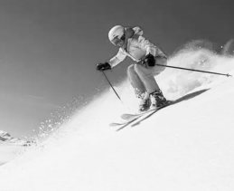
(1)未借助滑雪杖时下滑的加速度大小；
(2)运动员滑行过程中受到的阻力大小；
(3)运动员在滑雪杖第二次作用结束时滑行的距离。
【答案】 (1)2 m/s² (2)225 N (3)24 m
【解析】 (1)设没有滑雪杖作用时，运动员沿山坡向下滑行的加速度大小为a，由运动学规律可得x＝$\frac{1}{2}$at²
代入数据可解得a＝2 m/s²。
(2)设运动员受到的阻力大小为F_{f}，由牛顿第二定律可得mgsin 30°－F_{f}＝ma
代入数据可得F_{f}＝225 N。
(3)设有滑雪杖作用时，运动员运动的加速度大小为a′，由牛顿第二定律可得
mgsin 30°＋F－F_{f}＝ma′
作用t₁＝1 s后运动员获得的速度大小为v₁＝a′t₁
此段时间内运动员滑行的距离为x₁＝$\frac{1}{2}$a′t
间隔t₂＝2 s后运动员获得的速度大小为v₂＝v₁＋at₂
此段时间内运动员滑行的距离为x₂＝$\frac{v1＋v2}{2}$t₂
滑雪杖第二次作用过程中，运动员滑行的距离为
x₃＝v₂t₁＋$\frac{1}{2}$a′t
故运动员在第二次滑雪杖作用结束时滑行的距离为
x＝x₁＋x₂＋x₃＝24 m。
【题后升华】
本题的解题关键在于结合问题情境建构斜面模型然后应用牛顿运动定律及运动学公式进行推理分析。命题立意提示我们要关注体育运动中的物理问题。

2．以生产生活为情境构建多过程多运动问题
【例2】(2022届·浙江金色联盟百校联考)新型冠状病毒引发的武汉乃至全国肺炎疫情，受到举国上下极大关注。在这场生死时速的战“疫”中，武汉部分医院出现了一批特殊的“工作人员”——人工智能机器人，它们灵活的穿梭在医院的隔离区，担负起为患者送餐、送药等职责。如图甲所示现有机器人“小易”在医护人员选择配送目的地后，就开始沿着预算的路径出发，在加速启动的过程中“小易”发现正前方站一个人，立即制动减速，恰好在人前停下。“小易”从静止出发到减速停止的v－t图象如图乙所示，可视为两段匀变速直线运动，运动总时间为2 s，行驶过程的最大速度是5 m/s。已知减速运动的加速度大小是加速运动的加速度大小的3倍，“小易”(含药物m＝300 g)的总质量M＝60 kg，运动过程始终受到恒定的阻力F_{f}＝20 N，g＝10 m/s²。求：
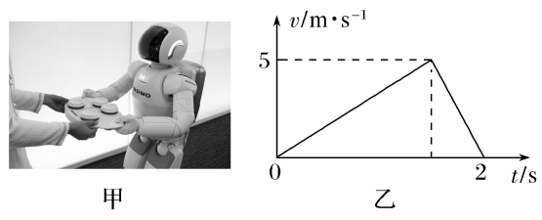
(1)“小易”加速过程与减速过程的加速度大小；
(2)制动过程的制动力大小(不含阻力)；
(3)加速过程中水平托盘对药物的作用力大小。
【答案】 (1)3.33 m/s² 10 m/s² (2)580 N (3)$\sqrt{10}$ N
【解析】 (1)设加速过程的加速度为a₁，减速过程的加速度为a₂，则a₁t₁＝a₂t₂，所以$\frac{t1}{t2}$＝$\frac{a2}{a1}$＝$\frac{3}{1}$，
又t₁＋t₂＝2 s，得t₁＝1.5 s，t₂＝0.5 s
所以a₁＝$\frac{vm}{t1}$＝$\frac{10}{3}$ m/s²＝3.33 m/s²，a₂＝$\frac{vm}{t2}$＝10 m/s²。
(2)制动过程中的制动力为F_{制}，则
F_{制}＋F_{f}＝Ma₂，得F_{制}＝580 N。
(3)加速过程中，水平托盘对药物的支持力为
F_{N}＝mg＝3 N
加速运动，故水平托盘对药物的摩擦力大小为
f＝ma₁＝1 N
所以水平托盘对药物的作用力大小
F＝＝$\sqrt{10}$ N。
【题后升华】
本题以人工智能机车人的运动为情境并伴以运动学图像帮助考生建构典型直线多过程运动“0-v-0”模型然后应用牛顿运动定律及运动学公式进行推理分析。第（3）问的设问角度与教材习题雷同考查学生关于力与运动关系是否真正理解。命题立意提示我们要关注生产生活中的物理问题。

3.传送带与实际问题相结合
【例3】(2022届·福建漳州市高三一模)皮带式传送带是物料搬运系统机械化和自动化不可缺少的组成部分。如图，传送带的倾角为θ＝30°。以v＝3 m/s的速度向上匀速运行，将质量为m＝10 kg的货物(可视为质点)由静止释放从底端运达到顶端。若传送带顶端的高度h＝2.5 m，货物与传送带间的动摩擦因数为μ＝$\frac{\sqrt{3}}{2}$。假设每分钟运送货物60件，g取10 m/s²，求：
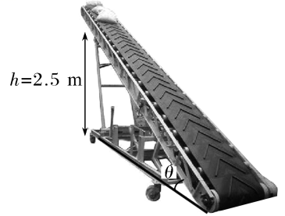
(1)一件货物由底端经多长时间与传送带共速？
(2)一件货物由底端到顶端运动的过程中，摩擦力对该货物做的功是多少？
(3)与未放货物时相比，电动机每小时需多提供多少电能？(结果保留2位有效数字)
【答案】 (1)1.2 s (2)295 J (3)1.5×10⁶J
【解析】 (1)对货物进行受力分析，由牛顿第二定律得μmgcos θ－mgsin θ＝ma
设货物由底端经时间t₁与传送带共速
由v＝at₁
解得t₁＝1.2 s。
(2)货物由底端到与传送带共速时，货物运动的距离
x₁＝$\frac{v2}{2a}$＝1.8 m
滑动摩擦力对货物做的功W₁＝μmgcos θ·x₁
斜面长为L＝$\frac{h}{sin θ}$＝5 m，货物做匀速运动过程中，静摩擦力做的功W₂＝mgsin θ$\left(\begin{matrix}L－x1\end{matrix}\right)$
所以整个运动过程中，摩擦力对货物做的功为
W＝W₁＋W₂＝295 J。
(3)一件货物匀加速运动过程中，传送带的位移
s₁＝vt₁＝3.6 m
货物与传送带间因摩擦而产生的内能
Q＝μmgcos θ$\left(\begin{matrix}s1－x1\end{matrix}\right)$
电动机多提供的电能等于系统增加的能量，设一件货物运送到顶端需多提供的电能为E₁
则E₁＝$\frac{1}{2}$mv²＋mgh＋Q＝430 J
与未放货物相比，电动机每小时需要多提供的电能
E＝nE₁＝1.5×10⁶ J。
【题后升华】本题与以往传送带模型问题不同之处在于模型本题是实物需要学生自己简化、抽象得出模型结构图并受力分析能力要求大大提高。命题立意提示我们要关注真实物理物理问题情境。

【专题优化训练】
1.(2022届·浙江湖州、衢州、丽水质检)如图为羽毛球筒，内有一羽毛球，球托底部离球筒口10 cm，球与球筒内壁紧密接触。现小明同学将球筒竖直静置于地面上方0.2 m高度，然后将球筒静止释放，若球筒与地面相碰后速度瞬间减为0，且不会倾倒，羽毛球刚好到达球筒口。已知球筒长36 cm，羽毛球轴向高8 cm，质量为5 g，设最大静摩擦力等于滑动摩擦力，不计空气阻力，取g＝10 m/s²。求：
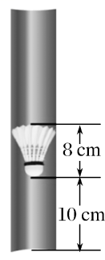
(1)球筒下落的时间；
(2)球筒释放前羽毛球受到的摩擦力以及下落过程中受到的摩擦力；
(3)球筒落地后，羽毛球滑到球筒口过程中受到的摩擦力是重力的几倍。
【答案】 (1)0.2 s (2)0.05 N 0 (3)3mg
【解析】 (1)根据h＝$\frac{1}{2}$gt²可知t＝0.2 s。
(2)释放前摩擦力为F_{f}＝mg＝0.05 N，
释放后，下落过程中处于完全失重状态，故摩擦力为0。
(3)落地时瞬时v＝$\sqrt{2gh}$＝2 m/s。
羽毛球在球筒内滑动过程有v²＝2ax，a＝20 m/s²
由牛顿第二定律f－mg＝ma，可解得f＝3mg。
2.(2022届·河北省学业水平选择性考试)如图甲所示，货车以27 m/s的速度在平直的高速公路上匀速行驶。因司机看到前方警示标识，采取紧急制动。车厢内货物向前滑行，恰好在车停止时与车厢前壁相撞并反弹，其v－t图象如图乙所示。设货车匀减速刹停后不再移动。重力加速度g取10 m/s²。求：
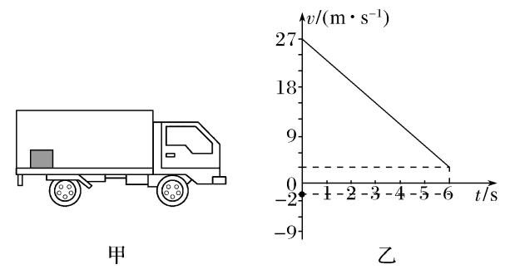
(1)货物与车厢间的动摩擦因数；
(2)货物相对车厢滑行的位移大小。
【答案】 (1)0.4 (2)8.5 m
【解析】 (1)由图可知a＝$\frac{Δv}{t}$＝$\frac{3－27}{6}$ m/s²＝－4 m/s²
货物滑行时有－μmg＝ma
解得μ＝0.4。
(2)货车停止时货物相对车厢向右滑行的距离为
x₁＝$\frac{v1＋v2}{2}$t－$\frac{v1}{2}$t＝$\frac{3}{2}$×6 m＝9 m
反弹后，滑行的距离为x₂＝＝0.5 m
货物相对车厢滑行的位移大小x＝x₁－x₂＝8.5 m。
3.(2022届·浙江之江教育评价联盟开学联考)新冠肺炎疫情在国内得到有效控制，游乐场陆续开放。在某游乐场中，有一种叫跳楼机的大型游戏机，如图所示。该跳楼机能把乘客带入60 m的高度后，从静止开始自由下落，达到最大运行速度后，立刻在减速装置作用下做匀减速直线运动，加速度大小设定为一般人能较长时间承受的3g(g为重力加速度)，到地面处速度刚好减为零。现某位质量为60 kg的乘客正坐在跳楼机上体验该游乐项目，若整个过程不计空气阻力，g取10 m/s²。求：
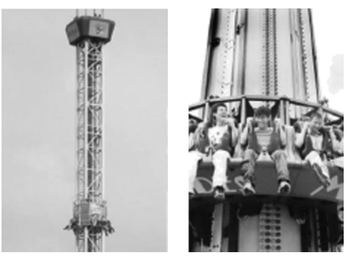
(1)整个下落过程中达到的最大速度；
(2)减速过程中该乘客对座椅的压力大小；
(3)减速过程中座椅对该乘客所做的冲量大小。
【答案】 (1)30 m/s (2)2 400 N (3)2 400 N·s
以上内容仅为本文档的试下载部分，为可阅读页数的一半内容。如要下载或阅读全文，请访问：https://d.book118.com/178013063135006036

